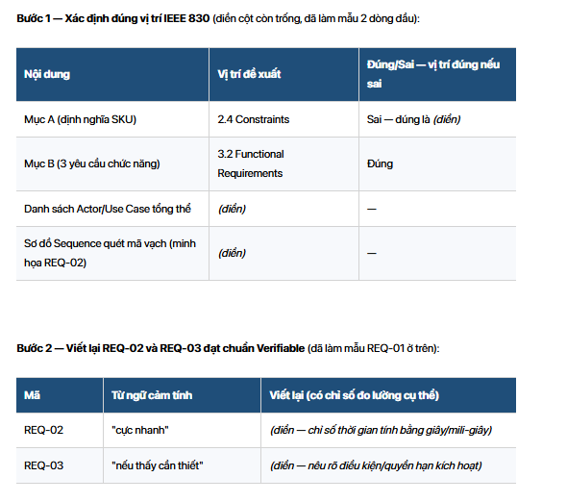
Mục A (Định nghĩa SKU):
- Phân tích: SKU là một từ viết tắt/thuật ngữ chuyên ngành. Trong chuẩn IEEE 830, mọi định nghĩa, từ viết tắt đều phải nằm ở Chương 1 (Introduction) để người đọc hiểu các khái niệm trước khi đi sâu vào hệ thống.
- Điền vào bảng:
  - Vị trí đang đặt: 2.4 Constraints
  - Đúng/Sai – vị trí đúng nên để: Sai – Chuyển về mục 1.3 Definitions, acronyms, and abbreviations.
Danh sách Actor/Use Case tổng thể:
- Phân tích: Đây là cái nhìn toàn cảnh về các tác nhân và chức năng chính của sản phẩm, không đi vào chi tiết kỹ thuật. Nó thuộc về Chương 2 (Overall Description).
- Điền vào bảng:
  - Đúng/Sai – vị trí đúng nên để: Mục 2.2 Product Functions (hoặc 2.3 User Characteristics nếu chỉ nhấn mạnh vào Actor, nhưng 2.2 là chuẩn nhất cho Use Case tổng thể).
Sơ đồ Sequence quét mã vạch (minh họa REQ-02):
- Phân tích: Sơ đồ Sequence mô tả luồng tương tác chi tiết của một chức năng cụ thể. Nó là phần minh họa kỹ thuật cho một yêu cầu chức năng, do đó nó phải đi kèm với chức năng đó ở Chương 3.
- Điền vào bảng:
  - Đúng/Sai – vị trí đúng nên để: Mục 3.2 Functional Requirements (Đặt ngay dưới mô tả text của REQ-02).
Phần 2
1.Khi nhân viên kho quét mã vạch sản phẩm, hệ thống phải hiển thị kết quả truy xuất thông tin hợp lệ trên màn hình trong thời gian tối đa 2 giây
2.Hệ thống phải cho phép tài khoản có vai trò 'Quản lý kho' xuất báo cáo tồn kho ra định dạng Excel/PDF bất cứ lúc nào thông qua chức năng 'Xuất báo cáo' trên giao diện."

